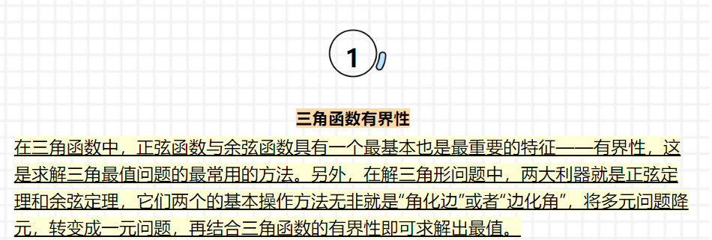

1. **利用y=Asin(wx+Ψ)求解**

**例题1：在△ABC中，a，b，c分别为内角A，B，C所对的边，若a=√3，A=π/3，试求b+c的最大值。**

**例题2：已知△ABC为等腰直角三角形，D为△ABC外一点，DB=2，DC=1，具体如下图所示，求平面四边形ABDC面积的最大值。**

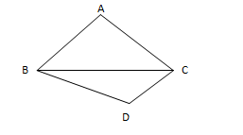

**变式1：在△ABC中，A，B，C的对边分别是a，b，c，已知bcosC+√3bsinC-a-c=0**

**(1)求B；(2)若b=√3，求2a+c的取值范围。**

**变式2：在△ABC中，a2+c2=b2+√2ac，(1)求B的大小；(2)求√2cosA+cosC的最大值。**

1. **换元为二次函数求解**

**例题：在△ABC中，A，B，C的对边分别是a，b，c，且a=btanA，且B为钝角。**

**(1)证明：B-A=π/2**

**(2)求sinA+sinC的取值范围。**

1. **利用函数单调性求解**

**例题：在锐角△ABC中，若b=2，B=2A，则试求c的取值范围。**

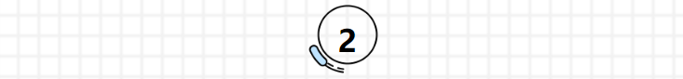

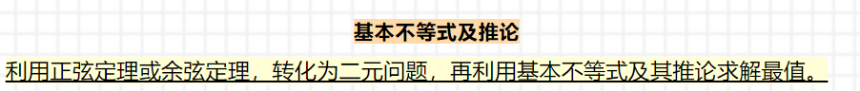

**例题1：在△ABC中，A，B，C的对边分别是a，b，c，已知cosC+(cosA-√3sinA)cosB=0。**

**(1)求B的大小**

**(2)若a+c=1，求b的取值范围**

**例题2：在△ABC中，A，B，C的对边分别是a，b，c，已知a+b=2c，求cosC的最小值**

**变式1：在△ABC中，A，B，C的对边分别是a，b，c，已知a=bcosC+csinB**

**(1)求B的值；**

**(2)若b=2时，求△ABC面积的最大值。**

**变式2：在△ABC中，A，B，C的对边分别是a，b，c，已知cosC是方程****的一个根。**

**(1)求C的大小；**

**(2)当a+b=10时，求△ABC周长的最小值。**

**【扩展】**

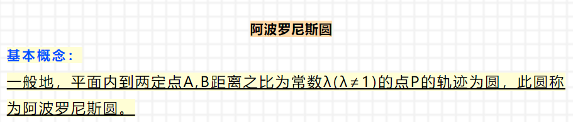

**阿波罗尼斯圆的证明：**

**平面内有一动点P，又A，B为两个定点，且有PA=λPB，试求点P的轨迹方程。**

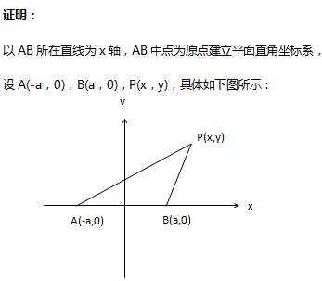

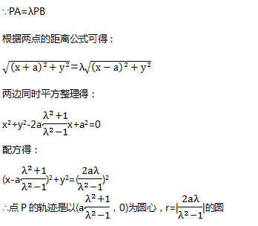

**例题：在△ABC中，AB=2，AC=√2BC，求△ABC面积最大值。**